如何将全息技术应用至生物体？
原创 中和玄太 后现代科学技术 2018-01-18 08:00:00
“
在很多领域都出现过“全息图”这个概念，但它到底是什么呢？驾照或信用卡，甚至在纸币上都能看到它，或许只是一块以独特的方式反射光线的小金属块，在某些光线下能够产生似乎具有三维性质的图像。在大众化案例中，十九世纪七十年代的迪斯尼乐园最先使用这种技术，从所有方向看都能看到完全由光线形成的三维图像。
今天，我们综合了各方面的文献，对生物体与全息图的关系研究进行了一定程度的综述，概括了目前国内外一些学者的研究和视角，希望能供相关领域的人士参考。但所综述的观点并不全面，也不能完全代表我们自己的科学观点，敬请知悉。
全息技术是伦敦大学帝国理工学院的Dennis Gabor博士发明的。他也因此而获得了1971年的诺贝尔物理学奖。最初，Gabor博士只是希望提高扫描电子显微镜的解析度。
上世纪60年代初期，密歇根大学的研究员Leith和Upatnieks制作出世界上第一组三维全息图像。这段时间，前苏联的Yuri Dennisyuk也开始尝试制作可以用普通白光观看的全息图。现在，全息技术的持续发展为我们提供了越来越精确的三维图像。
这个概念在理解生物过程中非常重要，因为细胞的DNA能够产生类似的全息图，在所有细胞生长过程中充当着控制向导，对生物体来说负责模板或“蓝图”的作用。
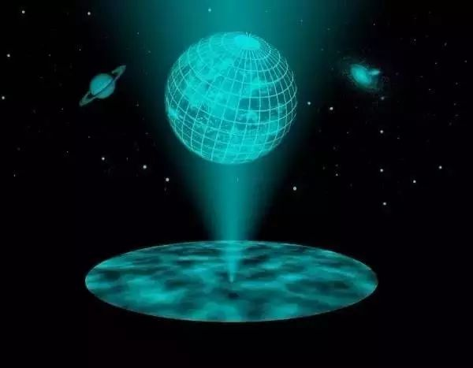
在以后的探讨中我们会对这个过程的物理原理进行更详细的阐述。目前已知的是，能量全息三维图像是由DNA分子产生的，也可以通过DNA分子读取。体内每个细胞都具有成为各类细胞的基本分子构造。DNA能够让细胞在身体中各个地方分化成所需要的细胞类型，例如，形成肝细胞或头发细胞。
“
身体周围和体内的全息场为这个过程提供了控制蓝图，
它告诉每个细胞中的DNA应该怎样根据位置进行分化。这个非常重要的发现在过去的几年才刚被认识到。
生物光子在这种过程中发挥着重要作用。生物光子是体内的DNA和其他大分子产生的光的量化信息包，它们产生的能量是“相干的”，也就是说，来自于一个细胞的光会传递给其他细胞，并进行相互刺激，所以一个细胞中的波动会与其他细胞中的DNA进行耦合，并与其他细胞中的波动耦合。最后，这些波会倾向于相互同步振动，就像激光中的光一样，从而给每个生物光子更多的能量，因为会被其他光子的波动加强。当波出现相互同步振动，它们会共同产生一个相干模式，也就是全息图。
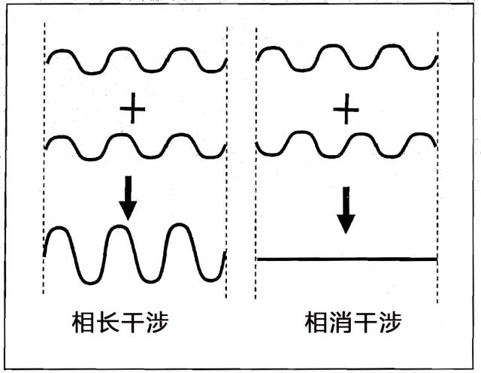
当两个波相遇时，叠加的方式取决于波峰和波谷的排列。如果波峰和波谷在同一个位置相遇时，它们会叠加起来，波会变得更强，称作相长干涉。如果一个波的波峰与另外一个波的波谷相遇，它们会进行抵消，称作相消干涉。

原理非常简单。如果两个波相遇，它们就会聚合。产生的波取决于两个波的波峰和波谷。在同样的时间和位置，如果两个波峰相遇，它们会叠加起来，产生一个更强的波。同样道理，如果波谷相遇，也会使波更强，从而会使波动更大。但如果一个波的波峰与另外一个波的波谷相遇，两个波相互抵消，从而两个波被摧毁，仅留下一个没有能量的区域，被称作“节点（node）”。
在正常的光中，来自于不同光子的波动不会产生相互同步，因为它们不“相干”，它们有时会叠加或是抵消。如果叠加起来时，仅产生随机光，而非固定模式。但对于激光或相干生物光子，波是同步振动的。在某些位置上，它们波峰会产生匹配，产生出一个更强的波。在某些点上，这些模式会具有更多的能量。如果这些增强能量的区域不随时间变化，并且节点保持稳定，就会产生全息图，从而产生一个面或者个体的明亮区域和黑暗区域，形成图像或模式。
“
如果我们把每个DNA分子的稳定振荡当做它周围产生的能量波痕圆环，那么这些波动叠加起来就会形成形成能量的三维图案，某些地方强烈，某些地方微弱。这个图案对每个频率的光子来说都存在差异，从而产生了一个包含大量空间信息的全息图像，展示了DNA分子如何产生生物光子，从而建立生物体全息蓝图。
生命系统在建立全息图的过程中会利用大量不同波长的波。生物体内存在很多微小的结构（如细胞核），还有大的结果（如器官）。描述微观（小的）和宏观（大的）尺度状态的一个有效方式就是利用很多不同波长或很多不同频率。但是如果要使它们叠加成全息图，那么它们就必须是相干的，也就是说，某些波的相位或波峰的位置会有组织地进行排列。
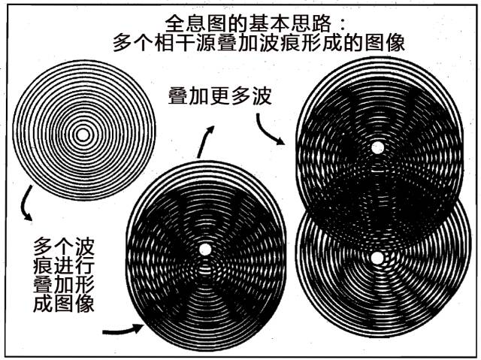
从全息的观点来研究生物对信息的接收、加工、存储与再现，一方面可以加深对生物体本身的认识，另一方面可以从生物体的全息性质中得到启发，为各个领域的研究提供新的思路。因而此类研究在理论和实践上都具有重要意义。

参考文献：
Ballard G S. The Quantitative Measurement of Small Phase Differences in Holographically Reconstructed Optical Fields[J]. Nasa Special Publication, 1973, 299:83.
Byeon H, Lee J, Doh J, et al. Hybrid bright-field and hologram imaging of cell dynamics[J]. Scientific Reports, 2016, 6.
申吾. 全息原理与生物全息[J]. 生物化学与生物物理进展, 1974(1):29-35.

